Le CETRAVAL et son environnement
Vue Sud/Nord PROJET
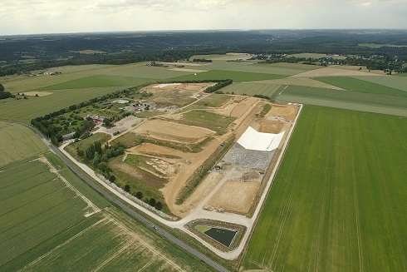

Vue Nord/Sud
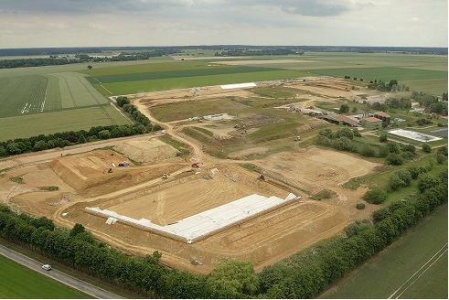

Vue aérienne Projet
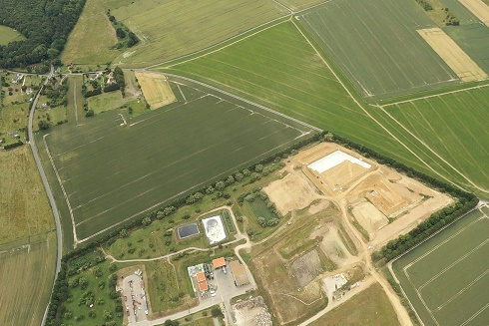

Intégration paysagère du projet :

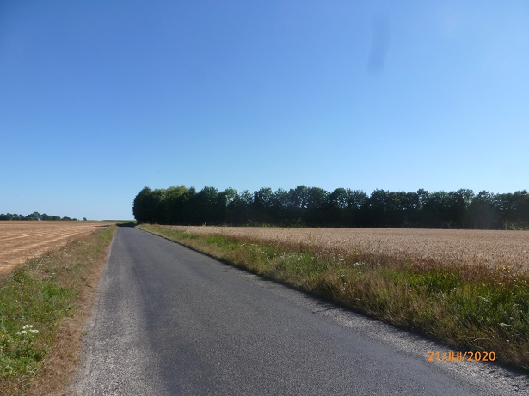 | Vue Sud/Nord  Projet situé derrière la haie d’arbre
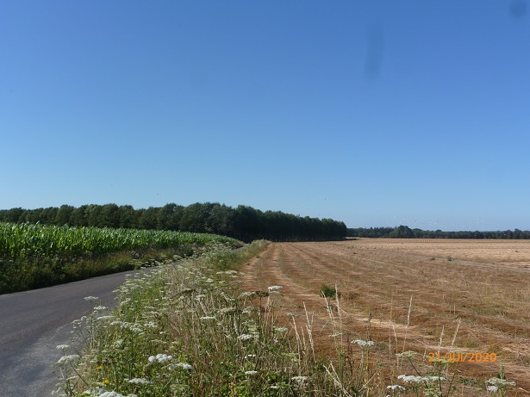 | Vue Nord/Sud  Projet situé derrière la haie d’arbre
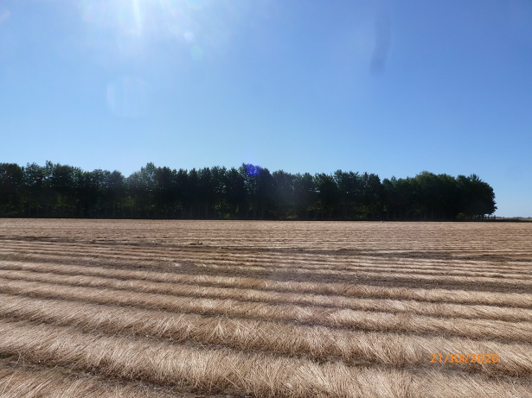 | Vue Ouest/Est  Projet situé derrière la haie d’arbre
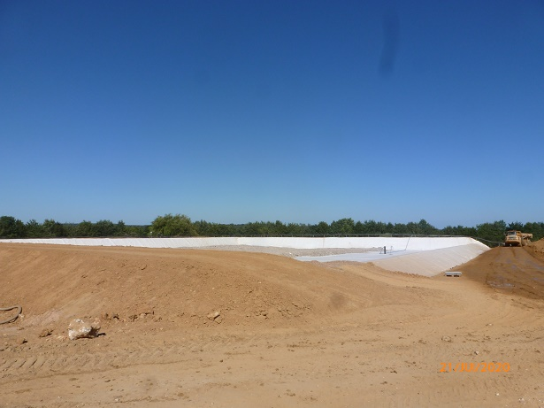 | Vue interne  Haie d’arbre
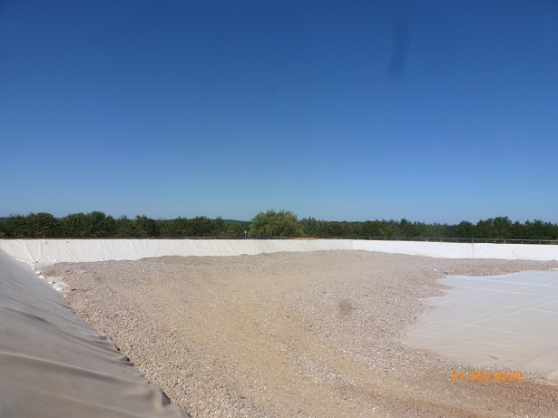 | Vue interne  Haie d’arbre

